Українська академія друкарства

Кафедра комп’ютерних наук та інформаційних технологій

ЗВІТ

До лабораторної роботи № 3

Створення рисунків у редакторі Microsoft Word.

З дисципліни: “Основи інформаційних технологій видавничої справи”

Виконав: cт. гр. КН-11

Фещин О.І.

Приняв:

Тимченко В.О.

Львів-2023

**Мета:** Оволодіти навичками створення рисунків середньої складності в текстовому документі.

**Хід роботи:**

Інструктаж із ТБ

1. Запустіть редактор Word з меню «Пуск» або піктограмою на робочому столі.

2. Створіть рисунки, які зазначив викладач

**Відповіді на контрольні запитання:**

1. 1.Щоб змінити колір та шаблон лінії, ви можете використовувати різні інструменти редагування в програмах для графічного дизайну. Наприклад, у програмі Adobe Illustrator ви можете вибрати лінію та змінити її властивості в панелі “Stroke”. Ви можете змінити колір лінії, вибравши новий колір з палітри кольорів. Щоб змінити шаблон лінії, ви можете вибрати новий шаблон з випадного меню “Stroke Pattern”.
2. 2.Овал можна перетворити на правильний багатокутник, але це залежить від програми, яку ви використовуєте. Ви можете використовувати інструмент “Convert to Shape” в Adobe Illustrator або подібний інструмент в іншій програмі. Важливо зазначити, що перетворення овалу в правильний багатокутник може призвести до втрати деяких деталей оригінального овалу.
3. 3.Щоб перетворити багатокутник на криву замкнену лінію, ви можете використовувати інструмент “Convert to Curve” в програмах графічного дизайну, таких як Adobe Illustrator. Цей інструмент змінює прямі лінії багатокутника на криві лінії, створюючи плавні переходи між вершинами.
4. 4.Щоб підпис до об’єкта був завжди видимий і не перекривався ним, ви можете використовувати різні методи. Один з них - це розміщення підпису під об’єктом або поруч з ним, замість того, щоб розміщувати його поверх об’єкта. Ви також можете використовувати контрастні кольори для підпису та об’єкта, щоб забезпечити чіткість підпису.
5. 5.Щоб точно задати положення об’єкта на рисунку, ви можете використовувати інструменти вирівнювання та розміщення в програмах графічного дизайну. Наприклад, в Adobe Illustrator ви можете використовувати панель “Align” для вирівнювання об’єктів відносно один одного або відносно артборду. Ви також можете вручну ввести координати об’єкта в панелі “Transform” для точного розміщення.
6. 6.Щоб змінити розмір рисунка та його видиму частину в документі, ви можете використовувати інструменти зміни розміру в програмах обробки зображень або текстових редакторах. Наприклад, в Microsoft Word ви можете вибрати зображення та використовувати маркери зміни розміру, що з’являються навколо зображення, для зміни його розміру. Щоб змінити видиму частину зображення, ви можете використовувати інструмент “Crop” для обрізання непотрібних частин зображення.

**Скріншоти виконаного завдання:**

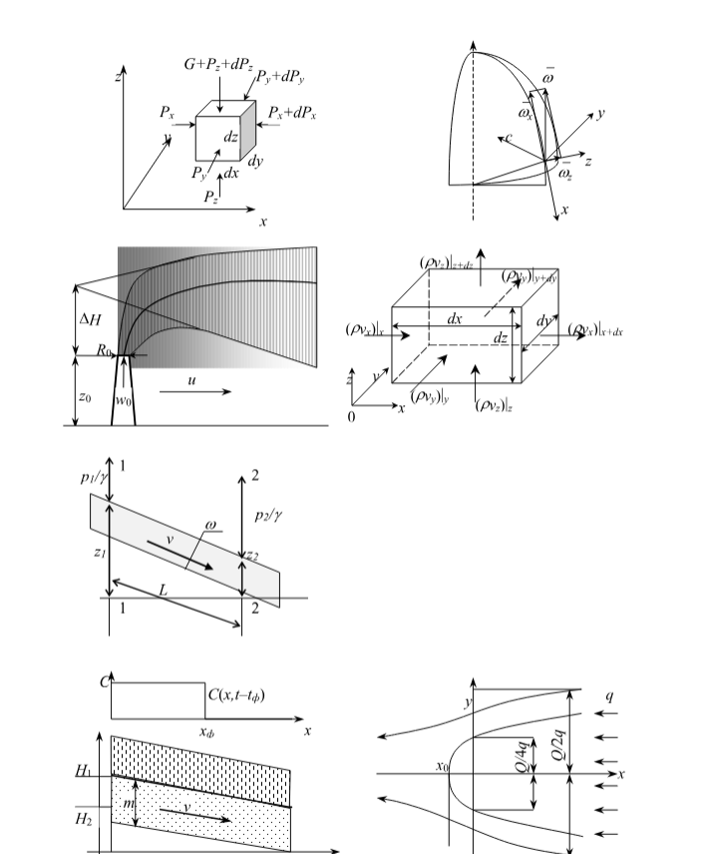



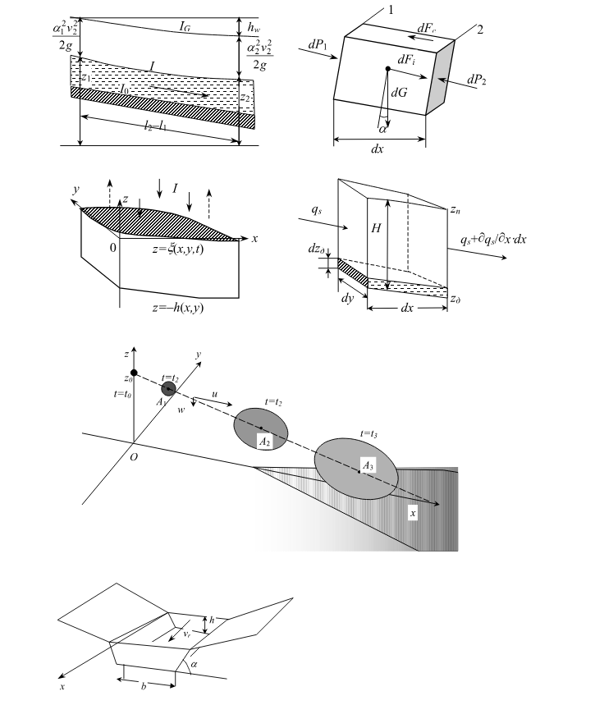

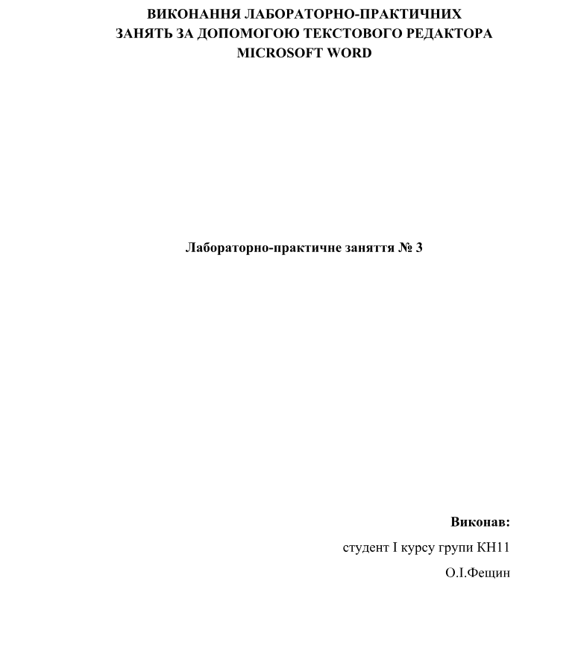

**Висновок:** Я оволодів навичками створення рисунків середньої склад-

ності в текстовому документі.